B7S
BMW S 1000R 2014-

Montážní sada pro levou stranu: Montážní sada pro pravou stranu:
ID | Description | Cat.N | Qt
1 | Ocelový adaptér | 692 | 1
2 | Duralový váleček d=6,7 | 1105 | 1
3 | Šroub M10x60 | 850 | 1
4 | Podložka M10 | 804 | 1
5 | Polyamid. váleček 20mm | X6 | 1
6 | Šroub M8x25 | 831 | 1
7 | Poly. válaček d=6mm | X64 | 1
8 | Šroub M6x16 | 962 | 1
9 | Podložka M6 | 947 | 1
10 | 3M páska | 3M | 2
11 | Dural. adaptér pro slider | DV316 | 1
12 | Duralový váleček d=10 | DV1 | 1
13 | Šroub M10x40 | 854 | 1
14 | Šroub M6x25 | 877 | 3
15 | Šroub M4x16 | 876 | 2
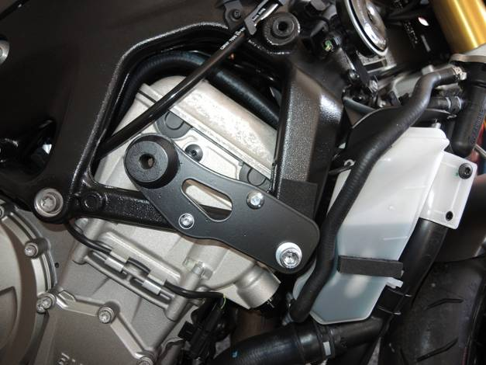
ID | Description | Cat.N | Qt
1 | Ocelový adaptér | 693 | 1
2 | Duralový váleček d=7,2 | 1107 | 1
3 | Šroub M10x60 | 850 | 1
4 | Podložka M10 | 804 | 1
5 | Polyamid. váleček 20mm | X6 | 1
6 | Šroub M8x25 | 831 | 1
7 | Poly. válaček d=6mm | X64 | 1
8 | Šroub M6x16 | 962 | 1
9 | Podložka M6 | 947 | 1
10 | 3M páska | 3M | 2
11 | Dural. adaptér pro slider | DV292 | 1
12 | Šroub M10x35 | 847 | 1
13 | Šroub M6x25 | 877 | 3
14 | Šroub M4x16 | 876 | 2
15

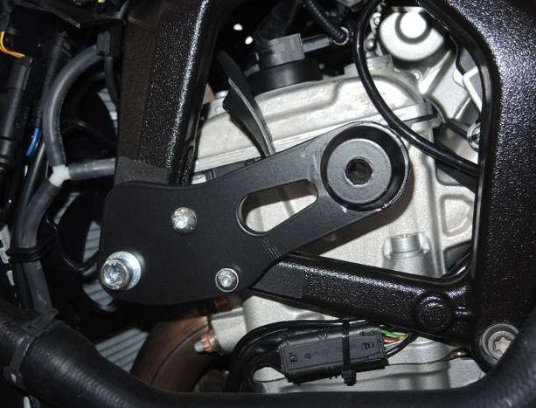

7

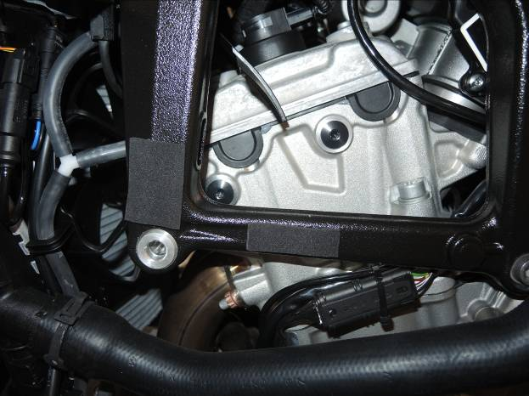

11

10

12
7
1
9,8
3
10
1
11
3
10
11
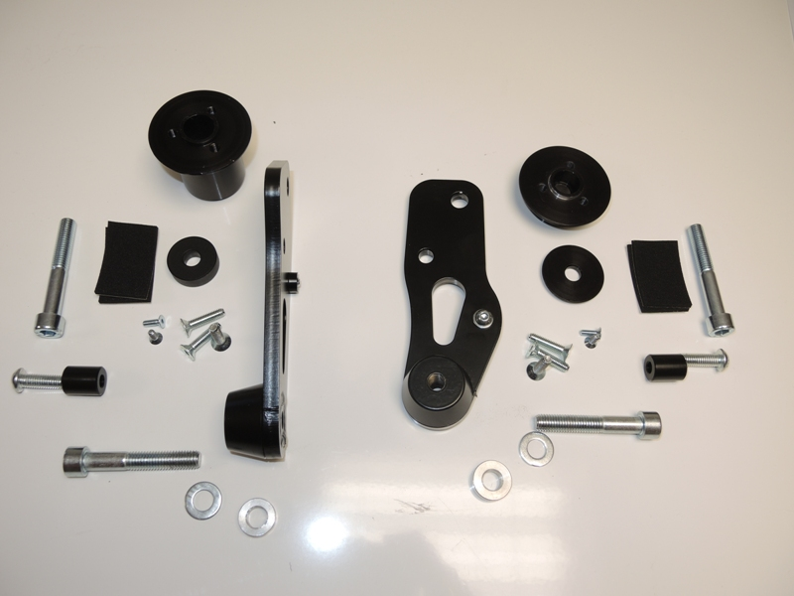
6
4
13
5
2
2
15
14
4
5
6
7
8,9
13,14
12

12
Instrukce pro levou stranu:

- Demontujte kapotáž motocyklu.
- Připravte si váleček (ID7) ze zadní strany na adaptér (ID1). Přichyťte šroubem (ID8) s podložkou (ID9).
- Připravte si poly váleček (ID7) ze zadní strany na adaptér (ID1). Přichyťte šroubem (ID6).
- Podle obrázku demontujte původní šroub M10 z rámu motocyklu.
- Podle obrázku nalepte 3M pásku na rám motocyklu.
- Vložte duralový váleček (ID12) do rámu.
- Připravený set s válečky namontujte na motocykl pomocí šroubu (ID3) a podložky (ID4).
- Namontujte kapotáž zpět na motocykl.
- Šroubem (ID13) připevněte duralový adaptér pro slider (ID11) a váleček (ID12).
- Na adaptér pro slider připevněte slider třemi šrouby (ID14).
- Na závěr přiveněte barevnou krytku dvěma šrouby (ID15).

Instrukce pro pravou stranu:

- Demontujte kapotáž motocyklu.
- Připravte si váleček (ID7) ze zadní strany na adaptér (ID1). Přichyťte šroubem (ID8) s podložkou (ID9).
- Připravte si poly váleček (ID7) ze zadní strany na adaptér (ID1). Přichyťte šroubem (ID6).
- Podle obrázku demontujte původní šroub M10 z rámu motocyklu.
- Podle obrázku nalepte 3M pásku na rám motocyklu.
- Vložte duralový váleček (ID12) do rámu.
- Připravený set s válečky namontujte na motocykl pomocí šroubu (ID3) a podložky (ID4).
- Namontujte kapotáž zpět na motocykl.
- Šroubem (ID12) připevněte duralový adaptér pro slider (ID11).
- Na adaptér pro slider připevněte slider třemi šrouby (ID13).
- Na závěr přiveněte barevnou krytku dvěma šrouby (ID14).

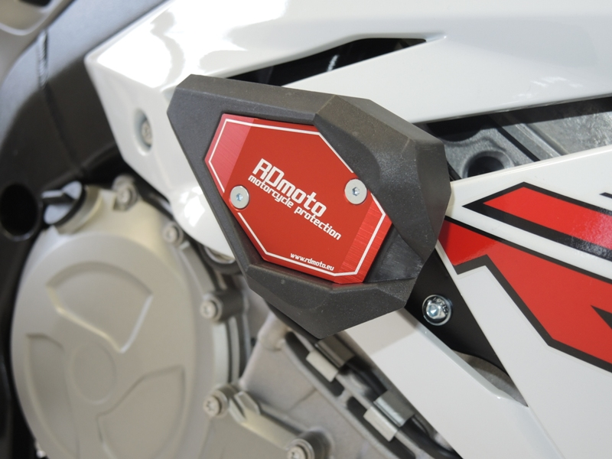
Dopručujeme použít středně silné lepidlo na všechny závity.

